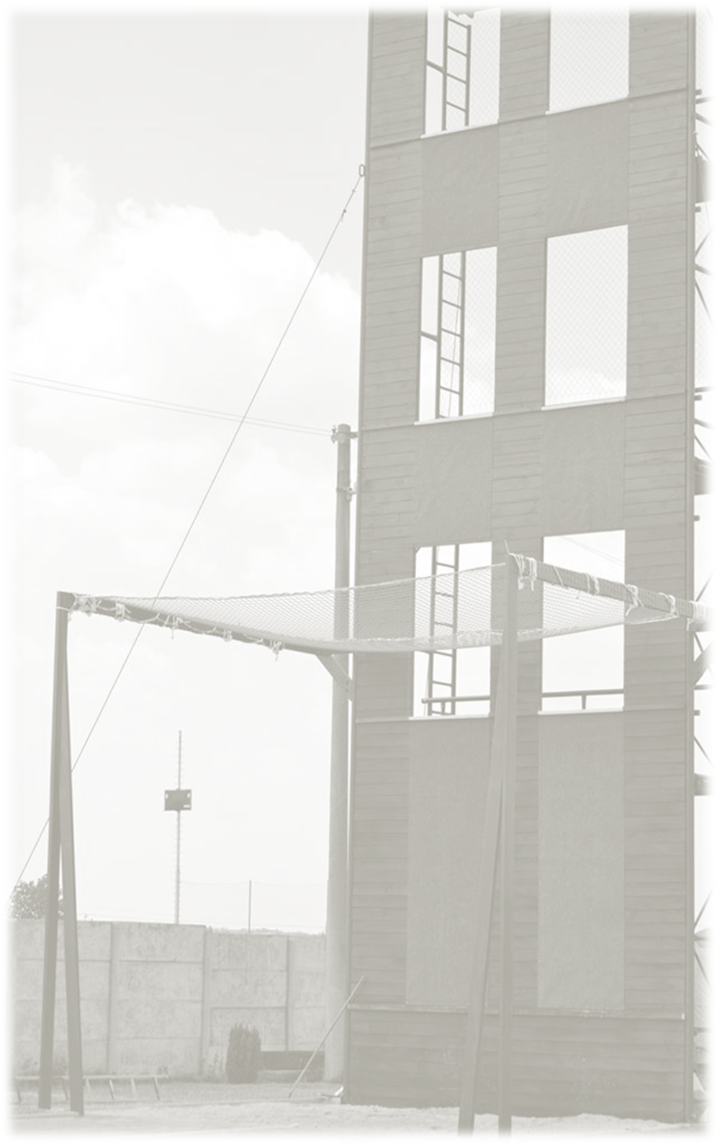OR HaZZ v Senici a DHZ Kúty
Usporiada
IV. kolo Slovenskej ligy v hasičskom športe
pod názvom
Záhorácka veža

Termín: 20.9.2025 o 11:00

Miesto konania: Areál hasičskej stanice v Kútoch, Štúrova 1667 Kúty 90801.

Časomiera: Elektronická

Povrch: Veža, antuka a gumené podložky na štarte. (istenie pádová sieť)

Začiatok a plnenie disciplín:
Do 10:45 prezentácia a nastúp
11:00 začiatok disciplíny výstup do 4. podlažia cvičnej veže muži (2pokusy) a následne ženy výstup do 2. podlažia cvičnej veže (2 pokusy)
Ocenenie: Najlepší traja jednotlivci z každej kategórie. Ceny za Záhorácku vežu, budú odovzdané na slávnostnom nástupe pred požiarnymi útokmi 12:45.

Kategórie: Ženy, muži

Štartovné: Zadarmo

Pravidlá súťaže: Rozkaz prezidenta HaZZ 12/2025

Prihlášky do 19.9.2025 : hs.kuty@minv.sk
informácie mob.: +421 911 341 352 (kpt. Pavelka Jakub)

Po Záhoráckej veži, bude prebiehať Memoriál „O zlatý motor Ľubomíra Pavelku a trofej Milana Orla“, štart 13:00 mužskými pokusmi, útoky na 3B a 10L terče.
Rezerváciu na memoriál môžete vyplniť v priloženej prihláške alebo na
FB DHZ Kúty v udalosti:
https://fb.me/e/5hDm4I6aZ

Každý pretekár zodpovedá za svoj zdravotný stav!

(Vzor) Príloha č. 2 k rozkazu č. 12/2025
PRIHLÁŠKA NA SÚŤAŽ V HASIČSKOM ŠPORTE

...........................................................................................................sa prihlasuje na ZÁHORÁCKA VEŽA 20.9.2025 HS KÚTY
(okresné riaditeľstvo, útvar, výcvikové centrum záchranná brigáda, závodný hasičský útvar) (druh súťaže) (miesto konania)

veža |  | 100 m |  | štafeta | útok
Jedn. | družstvo | Jedn. | družstvo | štafeta | útok
 | -- | -- | -- | --
 | -- | -- | -- | --
 | -- | -- | -- | --
 | -- | -- | -- | --
 | -- | -- | -- | --
 | -- | -- | -- | --
 | -- | -- | -- | --
 | -- | -- | -- | --
 | -- | -- | -- | --
 | -- | -- | -- | --
Mená súťažiacich: Číslo OP: Dátum
(hodnosť, titul, meno a priezvisko) (služobný preukaz) narodenia:

1. ................................................ .............................. ..........................
2. ................................................ .............................. ..........................
- ................................................ .............................. ..........................
- ................................................ .............................. ..........................
- ................................................ .............................. ..........................
- ................................................ .............................. ..........................
- ................................................ .............................. ..........................
- ................................................ .............................. ..........................
- ................................................ .............................. ..........................
- ................................................ .............................. ..........................

Podpis: (krížikom označte súťažiaceho štartujúceho v disciplínach)
Vedúci družstva: ....................................................................... .....................................
Tréner družstva: ........................................................................ .....................................
„Svojim vlastnoručným podpisom potvrdzujem, že uvedení súťažiaci majú platnú preventívnu zdravotnú prehliadku a sú odborne spôsobilí na vykonávanie činností, ktoré budú vykonávať v rámci súťaže v hasičskom športe a pri plnení súťažných disciplín a sú si vedomí možných následkov pri nedodržaní povinností, ktoré sú im uložené v súlade s právnymi predpismi a ostatnými predpismi na zaistenie bezpečnosti a ochrany zdravia pri práci.“
V ........................................dňa ...................... ...................................................
(podpis štatutárneho zástupcu)

